PLAN DE ŞCOLARIZARE - ÎNVĂŢĂMÂNT PROFESIONAL
An şcolar 2018-2019

Domeniul de pregătire profesională: | Calificarea profesională: | Număr de locuri: | Operator economic ( partener de practică):
MECANICĂ | SUDOR | 28 ( o clasă) | VERMOREL SRL,  Strada Pompelor, Nr. 3, 100411 PLOIESTI, România
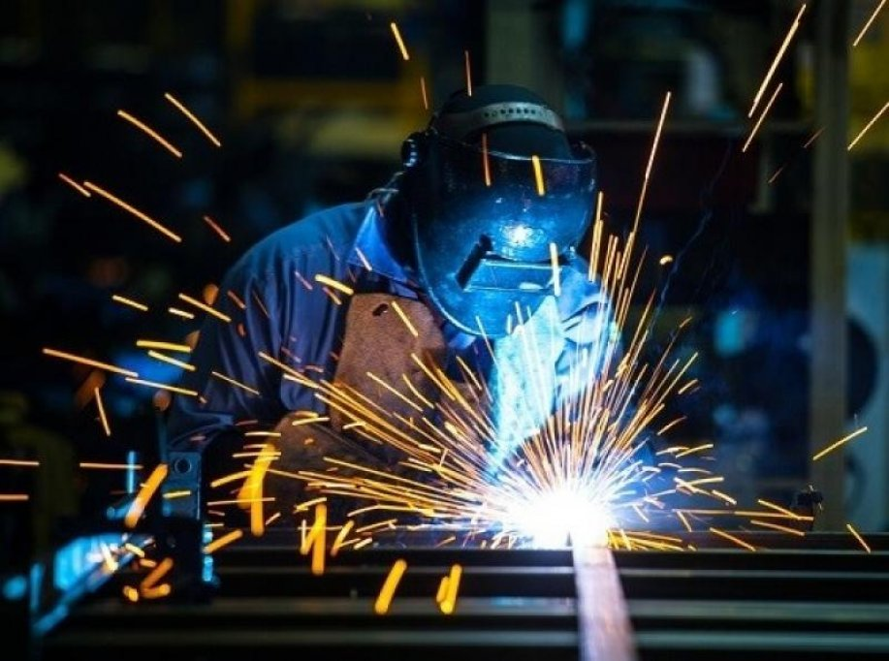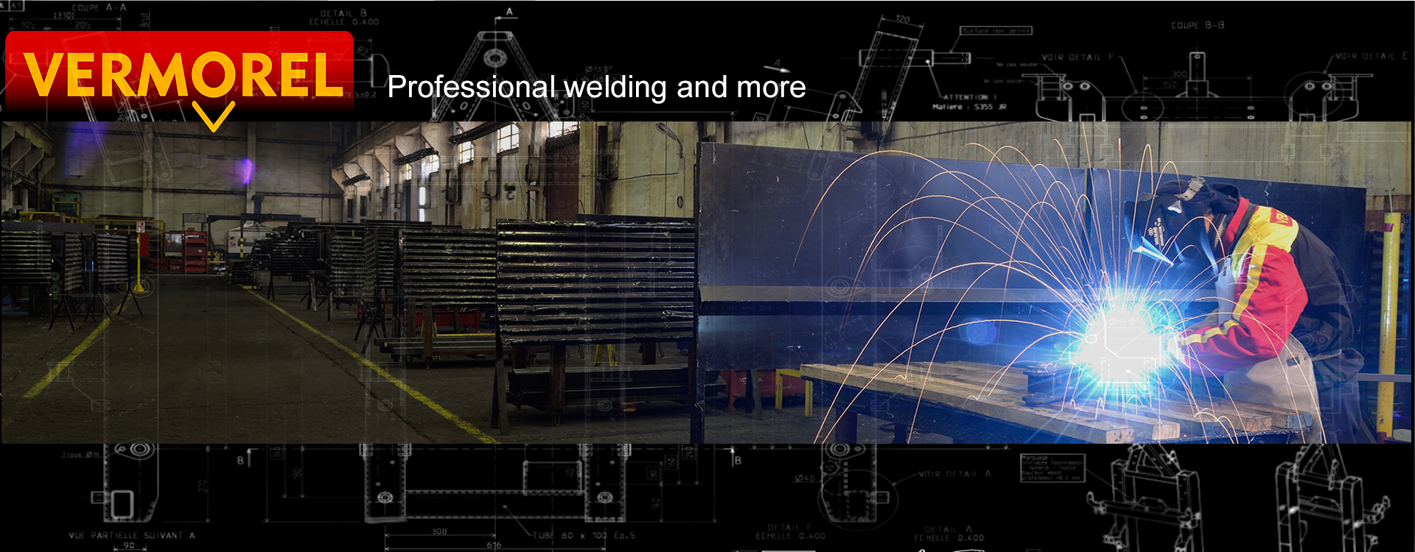

Sudorul este capabil să execute, în condiţii de calitate şi de securitate a muncii, îmbinări sudate în colţ şi cap la cap, din table din materiale metalice, utilizând procedee de sudare prin topire şi prin presiune, cu echipamente de sudare adecvate, conform specificaţiei procedurii de sudare.

Domeniul de pregătire profesională: | Calificarea profesională: | Număr de locuri: | Operator economic ( partener de practică):
MECANICĂ | STRUNGAR | 14 ( 0,5 clasă) | UZTEL S.A.,  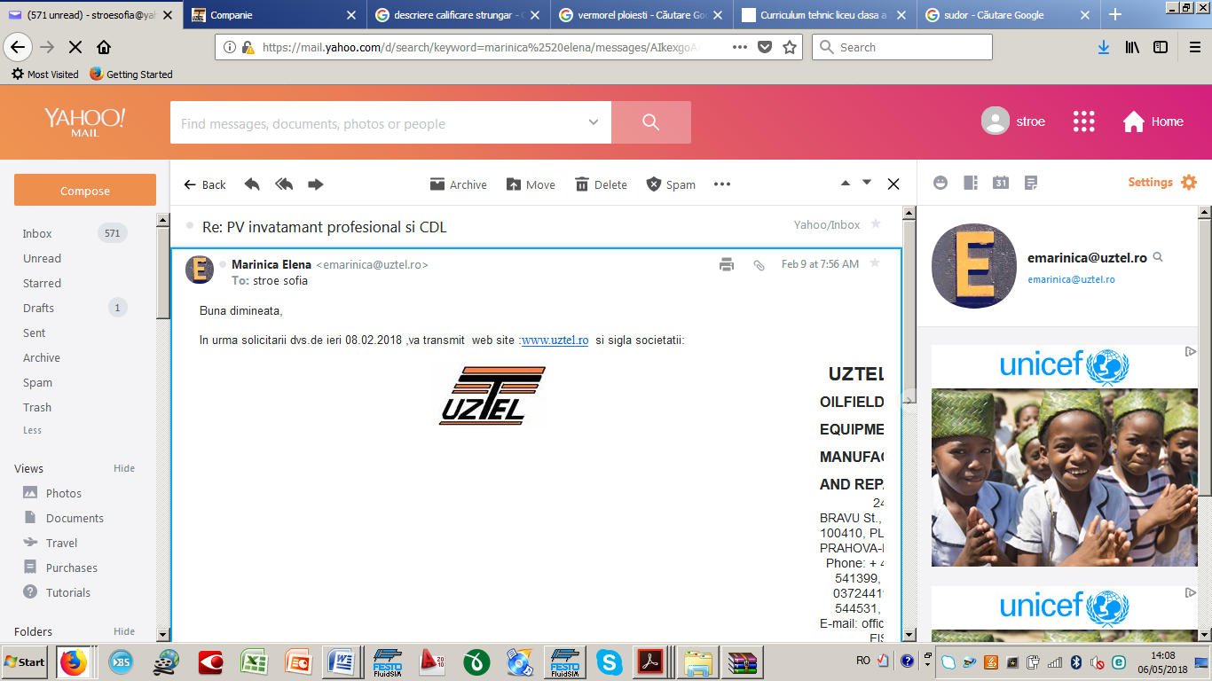Strada Mihai Bravu, Nr. 243, 100410 PLOIESTI, România
 | OPERATOR LA MAŞINI CU COMANDĂ NUMERICĂ | 14 ( 0,5 clasă)
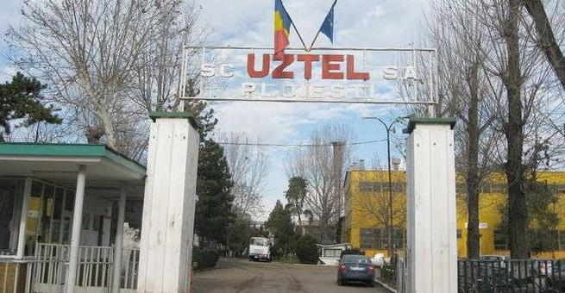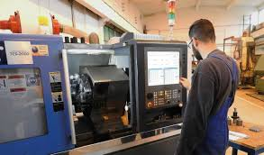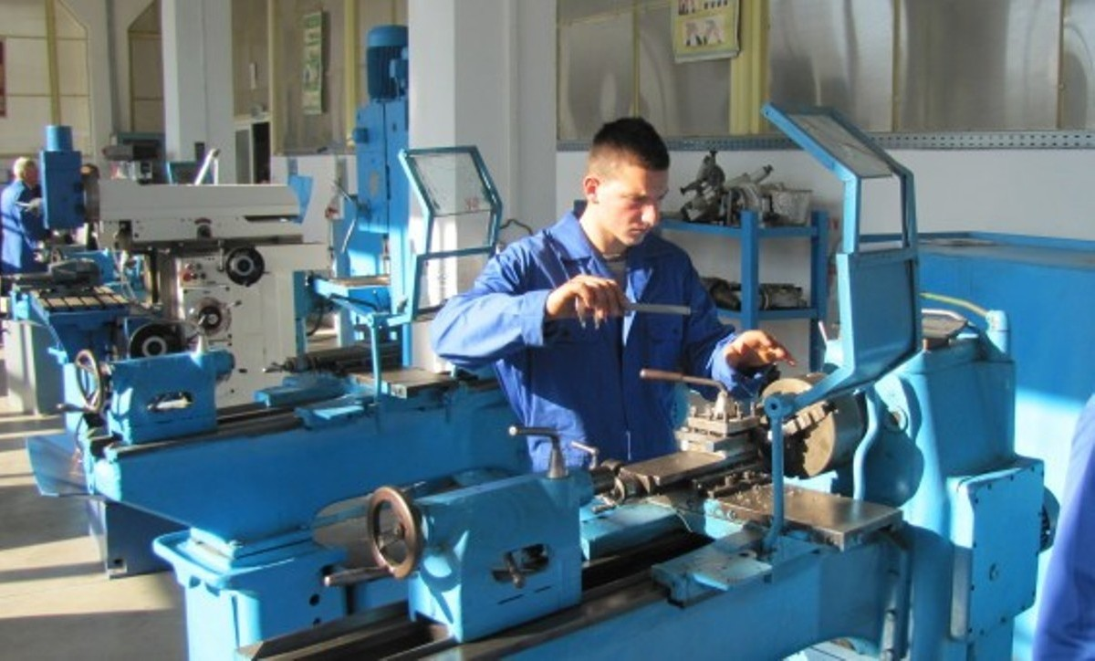
Calificarea Strungar asigură absolventului cunoştinţe teoretice de specialitate şi deprinderi practice în vederea deservirii strungurilor şi reglării parametrilor regimului de aşchiere, precum şi de executare, prin strunjire a unor repere de complexitate medie, ţinând seama de cerinţele de precizie şi calitate.
Calificarea Operator la maşini cu comandă numerică asigură absolventului capacitatea de a executa repere de complexitate medie, prin utilizarea, programarea şi deservirea specifică a maşinilor – unelte cu comandă numerică.
Dacă urmezi învăţământul profesional, ai următoarele avantaje:
- Poţi dobândi o calificare profesională care îţi permite să obţii mai rapid un loc de muncă şi să ai salariul tău mai devreme decât colegii tăi care optează pentru bacalaureat;
- Vei beneficia prin intermediul unui program naţional de susţinere a învăţământului profesional de o bursă de studiu lunară de 200 RON;
- După finalizarea acestui Program poţi, în acelaşi timp, să lucrezi şi să îţi continui studiile în cadrul liceului
începând cu clasa a XI-a seral.

Recunoaştere europeană:
- Finalitatea programului constă în dobândirea unui Certificat de calificare profesională şi Supliment descriptiv la certificatul de calificare profesională, Europass cu care te poţi angaja imediat după terminarea studiilor, în România sau în Uniunea Europeană.
- De asemenea, în urma finalizării programului dobândeşti certificatul de absolvire a învăţământului obligatoriu, certificat care îţi permite să continui studiile în învăţământul liceal (din clasa a XI-a).

